**OFICINA DE CONTROL INTERNO**

Sede Principal: Edificio World Business Port

Carrera 69 B No. 24-10 Piso 7º.

Sede Administrativa: Calle 26 No. 57-83 Torre 8 Pisos 15 y 16

Teléfonos: 3487777 - PBX: 3487800

Fax 3487804

www.ssf.gov.co - e-mail: [ssf@ssf.gov.co](mailto:ssf@ssf.gov.co)

Bogotá D.C, Colombia

**OFICINA DE CONTROL INTERNO**

Superintendencia del Subsidio Familiar

PRINCIPAL

Carrera 69 No. 25B - 44

Calle 45A No. 9 - 46, Bogotá

PBX: +57 (1) 348 78 00 FAX: +57 (1) 348 78 04

Línea de atención al ciudadano: +57 (1) 348 77 77

Línea gratuita nacional: 018000 910 110

www.ssf.gov.co - e-mail: [ssf@ssf.gov.co](NULL)

Bogotá D.C., Colombia

**INFORME DE AUSTERIDAD Y EFICIENCIA DEL GASTO PÚBLICO**

**II TRIMESTRE DE 2022**

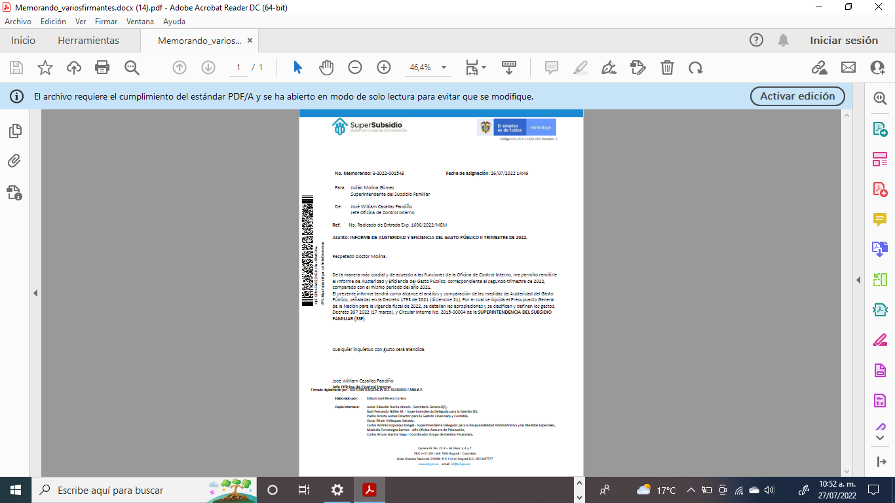

La Oficina de Control Interno, dando cumplimiento al marco legal en materia de Austeridad y Eficiencia del Gasto Público y en atención a su rol de seguimiento y evaluación, presenta el siguiente Informe de Seguimiento al Plan de Austeridad y Eficiencia del Gasto Público, correspondiente al segundo trimestre del año 2022 comparado con el mismo periodo del año 2021.

**OBJETIVO**

Verificar el cumplimiento razonable de la normatividad y las políticas, en el marco del plan de Austeridad y Eficiencia en el Gasto Público direccionado por el Gobierno Nacional. Asimismo, analizar el comportamiento del gasto público y las medidas de austeridad aplicadas por la **SUPERINTENDENCIA DEL SUBSIDIO FAMILIAR** y como resultado, exponer situaciones y hechos, que puedan servir como base para la toma de decisiones y efectuar las respectivas recomendaciones a que haya lugar. Lo anterior, en cumplimiento de lo establecido en el artículo 2.8.4.8.2 del Decreto 1068 de 2015.

**ALCANCE**

El presente informe tendrá como alcance el análisis y comparación de las medidas de Austeridad del Gasto Público señaladas en la Decreto 1793 de 2021 (diciembre 21), Por el cual se liquida el Presupuesto General de la Nación para la vigencia fiscal de 2022, se detallan las apropiaciones y se clasifican y definen los gastos, Decreto 397 2022 (17 marzo), y Circular Interna No. 2015-00004 de la **SUPERINTENDENCIA DEL SUBSIDIO FAMILIAR (SSF)** sobre plan de austeridad, correspondiente al segundo trimestre del año 2022, comparado con el mismo periodo del año 2021.

**MARCO NORMATIVO**

Uno de los objetivos del Sistema de Control Interno, establecido en el artículo 2, literal b de la Ley 87 de 1993, lo constituye el “garantizar la eficacia, la eficiencia y economía en todas las operaciones promoviendo y facilitando la correcta ejecución de las funciones y actividades definidas para el logro de la misión institucional”.

***Constitución Política de Colombia. Artículo 189.*** *“Corresponde al presidente de la República como Jefe de Estado, jefe del Gobierno y Suprema Autoridad Administrativa: (…) 11. Ejercer la potestad reglamentaria, mediante la expedición de los decretos, resoluciones y órdenes necesarios para la cumplida ejecución de las leyes”. (…) 20. Velar por la estricta recaudación y administración de las rentas y caudales públicos y decretar su inversión de acuerdo con las leyes.*

***Artículo 209 de la constitución Política****: “La función administrativa está al servicio de los intereses generales y se desarrolla con fundamento en los principios de igualdad, moralidad, eficacia, economía, celeridad, imparcialidad y publicidad, mediante la descentralización, la delegación y la desconcentración de funciones. Las autoridades administrativas deben coordinar sus actuaciones para el adecuado cumplimiento de los fines del Estado. La administración pública, en todos sus órdenes, tendrá un control interno que se ejercerá en los términos que señale la ley”.*

***Artículo 9° de la Ley 87 de 1993****: “Definición de la unidad u oficina de coordinación del control interno. Es uno de los componentes del Sistema de Control Interno, de nivel gerencial o directivo, encargado de medir y evaluar la eficiencia, eficacia y economía de los demás controles, asesorando a la dirección en la continuidad del proceso administrativo, la reevaluación de los planes establecidos y en la introducción de los correctivos necesarios para el cumplimiento de las metas u objetivos previstos”. Modelo Estándar de Control Interno – MECI: El artículo 1° del Decreto Nacional 943 del 21 de mayo de 2014, "Por el cual se actualiza el Modelo Estándar de Control Interno (MECI)", compilado por el Decreto Único Reglamentario del Sector de la Función Pública 1083 de 2015 en el numeral 2.2.21.6.1, “adopta la actualización del Modelo Estándar de Control Interno para el Estado Colombiano MECI, en el cual se determinan las generalidades y estructura necesaria para establecer, implementar y fortalecer un Sistema de Control Interno en las entidades y organismos obligados a su implementación, de acuerdo con lo dispuesto en el artículo 5° de la Ley 87 de 1993. El Modelo se implementará a través del Manual Técnico del Modelo Estándar de Control Interno, el cual hace parte integral del Decreto, y es de obligatorio cumplimiento y aplicación para las entidades del Estado”*

***Ley 2063 de 28 de noviembre 2020****.* ***Por la cual se decreta el presupuesto de rentas y recursos de capital y ley de apropiaciones para la vigencia fiscal del 1o. de enero al 31 de diciembre de 2021***

***Ley 1873 de fecha 20*** *de diciembre de 2017, articulo 86.*

***Ley 1474 de julio de 2011****, "Por la cual se dictan normas orientadas a fortalecer los mecanismos de prevención, investigación y sanción de actos de corrupción y la efectividad del control de la gestión pública."*

***Decreto 371 2021*** *(08 abril), Por el cual se establece el Plan de Austeridad del Gasto Publico vigencia 2021.*

***Decreto 1805 de 2020*** *(diciembre 31) por el cual se liquida el Presupuesto General de la Nación para la vigencia fiscal de 2021, se detallan las apropiaciones y se clasifican y definen los gastos.*

***Decreto 1737 de 1998.*** *"Por el cual se expiden medidas de austeridad y eficiencia y se someten a condiciones especiales la asunción de compromisos por parte de las entidades públicas que manejan recursos del Tesoro Público."*

*Decreto 0984 del 14 de mayo de 2012. "Modificación artículo 22 del Decreto 1737 de 1998." en el cual indica.*

***Decreto 26 de 1998****. "Por el cual se dictan normas de austeridad en el gasto público".*

***Decreto 397 2022 (17 marzo).*** *Por el cual se establece el Plan austeridad en el gasto público 2022, para los órganos que hacen parte del Presupuesto de la Nación.*

***Circular Interna 004 de 2014*** *del Departamento Administrativo de la Función Pública, en la cual se imparten lineamientos en los siguientes aspectos: vacaciones, permisos, licencias, comisiones y horarios.*

*Circular Interna No. 2015-00004 de la SSF sobre plan de austeridad.*

**FUENTES DE INFORMACIÓN**

Para el desarrollo del presente informe, se procedió a revisar y analizar los conceptos de gastos de funcionamiento y de inversión, señalados en el Decreto 397 2022 (17 marzo), por el cual se establece el Plan de Austeridad del Gasto Publico, tomando como fuente de información el Sistema Integrado de Información Financiera – **SIIF** Nación. Determinando además que la Oficina de Control Interno verificará en forma mensual y trimestral el cumplimiento de estas prohibiciones, elabora y presenta el informe trimestral de Austeridad y Eficiencia del Gasto Público, relacionadas con las comisiones a otras ciudades, la contratación administrativa, la administración de personal, la contratación de servicios personales, la publicidad y los servicios administrativos, siendo responsabilidad de la Secretaría General velar por el estricto cumplimiento de estas medidas.

**METODOLOGÍA**

Se aplican los lineamientos de verificación y evaluación contemplados en los principios de integridad, presentación imparcial, confidencialidad e independencia los cuales se encuentran sustentados en el enfoque basado en evidencias.

**RUBRO DE FUNCIONAMIENTO.**

1. **MODIFICACIÓN DE LAS PLANTAS DE PERSONAL, ESTRUCTURAS ADMINISTRATIVAS Y GASTOS DE PERSONAL**

En este punto se analizaron las variaciones de los gastos de personal en lo concerniente a las obligaciones del concepto horas extras e indemnización por vacaciones, durante el segundo trimestre de las vigencias 2022 y 2021, tomando como fuente de información Sistema Integrado de Información Financiera – **SIIF** Nación.

**HORAS EXTRAS**

A continuación, podemos observar los rubros afectados en el segundo trimestre

**TABLA RESUMEN EN VALOR MONETARIOS DE LAS HORAS EXTRAS**



Fuente: reporte SIIF

Con base a la información recolectada en el Sistema Integrado de Información Financiera – **SIIF** Nación, se comparó el valor total de las horas extras pagadas en el segundo segundo trimestre del año 2022, frente a iguales periodo de la vigencia 2021, los resultados los podemos observar en la anterior tabla y se detallan que para el segundo trimestre del 2022, podemos decir que hay una variación relativa dejando un total de **39,31%,** que en valores monetarios se puede traducir que son aproximadamente **$3.834.647**.

A continuación, se realiza el análisis comparativo de cada uno de los meses del segundo trimestre de cada vigencia (2022 - 2021). Podemos detallar que el mes de abril de la vigencia 2022, presento una disminución del -23,41%, para el mes de mayo y junio presentaron aumento del **104%** y **123%**, sucesivamente.

A continuación, la tabla gráfica de los valores del trimestre.



Fuente: reporte SIIF

Debemos tener en cuenta que, para el mes de abril, mayo y junio del año 2021, nos encontrábamos en declaratoria de Estado de Emergencia Económica, Social y Ecológica en todo el territorio nacional, *“en virtud de la emergencia sanitaria generado por la pandemia del coronavirus* ***COVID-19”***, por ende, la **SUPERINTENDENCIA DEL SUBSIDIO FAMILIAR (SSF)** debió suspender y/o modificar planes de trabajos que se iban a desarrollar en dicho trimestre.

De igual forma es importante precisar, como medida para contribuir a la Austeridad del Gasto Público en lo relacionado a las horas extras, para la vigencia 2022, se sigue trabajando para utilizar en lo menos posible al personal que labora en el cargo de conductores, dando cumplimiento a lo establecido en la circular interna y en Concepto 98911 de 2016 Departamento Administrativo de la Función Pública.

**INDEMNIZACIÓN POR VACACIONES**

En la siguiente grafica se puede observar el cuadro resumen:



Fuente: reporte SIIF

Teniendo en cuenta los periodos evaluados, en la anterior tabla informativa se puede observar que; respecto al segundo trimestre de la vigencia 2022, los gastos de personal por **concepto de indemnización por vacaciones** fueron por un valor de **$5.538.975**, y para el segundo trimestre de la vigencia 2021, el gasto por este concepto fue por **$22.948.207**. Como también se puede evidenciar que para el mes de abril y mayo de 2022, no se presentaron indemnización por vacaciones.

Con base en el Sistema Integrado de Información Financiera - SIIF Nación, podemos evidenciar que durante los meses que conforman el segundo trimestre tanto de la vigencia 2022 y 2021, los conceptos de pago fueron así:

**Junio vigencia 2022:**

*Pago prestaciones sociales de la exfuncionaria* ***ANGELA MARIA GONZALEZ ARBOLEDA,*** *liquidación definitiva por concepto de indemnización por vacaciones Resolución 0308 de 2022, de fecha 06/05/2022, con atributo contable 32, RP 50622.*

**Abril vigencia 2021:**

**OLAYA ALDANA OLGA LUCIA**: *Pago prestaciones sociales a la funcionaria, liquidación definitiva por concepto de indemnización por vacaciones Resolución 0121 de 2021 con atributo contable 32 RP 25521, Por medio de la cual se reconoce y ordena el pago de prestaciones sociales*. **($498.277)**

**DUQUE RAMIREZ JOSE ALEJANDRO**: *pagó prestaciones sociales al funcionario, liquidación definitiva por concepto de indemnización por vacaciones Resolución 0189 de 2021. Por medio de la cual se reconoce y ordena el pago de prestaciones*. **($7.279.858).**

**GARAVITO URREA INGRID MARCELA**: *Pago liquidación definitiva prestaciones sociales a Ingrid Marcela Garavito según Resolución 194 de 2021. Por medio de la cual se reconoce y ordena el pago de Prestaciones Sociales****. ($6.525.831****)*

**Mayo vigencia 2021:**

**JUAN FERNANDO PELAEZ:** P*ago prestaciones sociales exfuncionario según resolución 0217 de 2021 del 6 de mayo de 2021.*

*Liquidación definitiva por concepto de indemnización por vacaciones. (***$8.644.376)**

**AUXILIO DE CONECTIVIDAD DIGITAL**

Ante las nuevas condiciones laborales que se han implementado en el país por cuenta de la pandemia del coronavirus y las medidas de Aislamiento Preventivo obligatorio, que han conllevado a la **SUPERINTENDENCIA DEL SUBSIDIO FAMILIAR (SSF)** que modifique varios planes de trabajo de los cuales iban a ser ejecutados en oficina y donde se optó por realizar trabajo en casa, se ha venido dando cumplimiento a lo estipulado por el Gobierno Nacional mediante el Decreto Legislativo 771 del 3 de junio de 2020, el cual permite que el subsidio de transporte se convierta en un subsidio de conectividad digital.En la que el empleador deberá reconocer el valor establecido para el auxilio de transporte como auxilio de conectividad digital a los trabajadores que devenguen hasta dos salarios mínimos legales mensuales vigentes y que desarrollen su labor en su domicilio.

La norma adoptada se trata de una medida temporal y transitoria mientras está vigente la Emergencia Sanitaria, declarada por el Ministerio de Salud y de Protección Social.

Expuesto lo anterior se evidencia el cumplimiento de lo estipulado en el Decreto antes mencionado y se deja la evidencia del gasto total por este concepto, para el segundo trimestre de la vigencia 2022 y 2021.



Fuente: reporte SIIF

1. **COMISIONES DE SERVICIOS; TIQUETES AÉREOS Y VIÁTICOS**

**TIQUETES AÉREOS**

*Con respecto al tema y acogiéndose al**artículo 81 de la Ley 1940 de noviembre de 2018, se deberá reducir comisiones de servicio, estudio o capacitación al interior y al exterior en por lo menos el 20% respecto del año anterior.*

*En atención a lo previsto en el artículo 81 de la Ley 1940 de 2018, el cual indica:*

*“Se deberá justificar la necesidad de los gastos viaje y viáticos, los cuales sólo serán en clase económica, excepto los señalados en el artículo 2.2.5.5.28 del Decreto 1083 de 2015”, se presenta lo obligado por este concepto, así:*

**LA SUPERINTENDENCIA DEL SUBSIDIO FAMILIAR (SSF)**, suministra los tiquetes aéreos nacionales, con el fin de garantizar los desplazamientos de funcionarios y contratistas en aras de dar cumplimiento a las diferentes actividades y funciones de la entidad.

Con base en el Sistema Integrado de Información Financiera - **SIIF** Nación, y analizando la información contable para el segundo trimestre de las vigencias 2022 y 2021, podemos evidenciar que para el segundo trimestre de año 2021, se presentaron **$36.660.140,** y para el segundo trimestre de la vigencia 2022, se pudo detallar el gasto generado fue de $**50.062.397**. Esto nos indica que hubo un crecimiento en el gasto por un total de **$13.402.257**, para la vigencia 2022.

A continuación, se realiza el análisis del gasto de los respectivos trimestres de cada vigencia (2022 - 2021).



Fuente: reporte SIIF

De igual forma, se puede observar que todos los viajes aéreos nacionales de funcionarios de la **SUPERINTENDENCIA DEL SUBSIDIO FAMILIAR (SSF)**, se realizan en clase económica.

**COMISIÓN; VIÁTICOS O GASTO DE TRANSPORTE:**

Los gastos de viajes se autorizan siguiendo las directrices que fija el artículo 2.8.4.2.3 del Decreto 1068 de 2015, y tomando en consideración que los viáticos están destinados a proporcionarle al empleado, manutención y alojamiento, necesarios para garantizar la comisión de servicios.

Como se puede apreciar, en la siguiente tabla informativa, para el segundo trimestre de 2022, los gastos de viáticos y/o transporte fueron por un valor total de **$196.159.123,** en comparación para el segundo trimestre del 2021, los gastos de viáticos y/o transporte fueron por un valor total de **$18.019.417**

A continuación, las representaciones gráficas de los gastos del trimestre en mención:



Fuente: reporte SIIF

Frente a la información analizada, se detalla un incremento en el gasto presentado en el segundo trimestre de 2022, en comparación del mismo periodo de la vigencia 2021, debemos tener en cuentas que las medidas aplicadas en concordancia con las disposiciones establecidas en virtud de la Emergencia Económica, Social y Ecológica Covid-19 decretada por el Gobierno Nacional, tales como, el aislamiento preventivo obligatorio y otras directrices, se adoptó medidas las cuales impactaron el comportamiento de la entidad, por lo anterior la **SUPERINTENDENCIA DEL SUBSIDIO FAMILIAR (SSF)** debió modificar varios planes de trabajos de los cuales iban a ser ejecutados, como también suspendieron visitas que estaban programadas a Cajas de Compensación Familiar, y optó por realizar trabajo en alternancia es decir en casa, oficina y virtual.

De otra parte, y con el propósito de hacer prevalecer los principios de economía y eficiencia de la Administración Pública, optimizar los recursos asignados para la atender las metas del Plan de Austeridad en el marco de lo establecido en la Directiva Presidencial No. 09 de 2018 y Decreto 1009 2020 (14 de julio), demás disposiciones en materia de Austeridad en el Gasto Público, la **SUPERINTENDENCIA DEL SUBSIDIO FAMILIAR (SSF)**, estableció medidas en esta materia relacionadas con la solicitud de comisiones de servicios o desplazamientos, reconocimientos de viáticos y gastos de viajes o manutención y compra de tiquetes aéreos Circular Interna No. 2015-00004.

1. **COMBUSTIBLE**

A continuación, tabla informativa podemos ver los gastos generados por cada trimestre de cada vigencia:

 Fuente: reporte SIIF

Con base en el Sistema Integrado de Información Financiera - **SIIF** Nación, y analizando los datos recolectados, se puede observar que el consumo de combustible para el segundo trimestre de la vigencia 2022, aumento significante en comparación del mismo periodo del año 2021, alcanzando una variación relativa aproximadamente del **90,56%**, y un total en crecimiento en la variación absoluta de **$2.241.039**

Cabe recalcar que esta variación es debido a la declaración de Estado de Emergencia Económica, Social y Ecológica en todo el territorio nacional

Una vez más debemos aclarar que, para el mes de abril, mayo y junio del año 2021, aun nos encontrábamos en declaratoria de Estado de Emergencia Económica, Social y Ecológica en todo el territorio nacional, “en virtud de la emergencia sanitaria generado por la pandemia del coronavirus **COVID-19**, por ende, la **SUPERINTENDENCIA DEL SUBSIDIO FAMILIAR (SSF)** debió suspender varias actividades que estaban programadas para dicho mes en las cuales se hacía necesario utilizar los vehículos que hacen parte del parque automotriz de la Entidad.

1. **MANTENIMIENTO DE VEHÍCULOS**

Teniendo en cuenta la revisión realizada al Sistema Integrado de Información Financiera SIIF Nación, se puedo evidenciar según los datos recolectados, por el concepto de mantenimiento del parque automotriz perteneciente a la **SUPERINTENDENCIA DEL SUBSIDIO FAMILIAR** **(SSF)** para el segundo trimestre de la vigencia de 2022 y 2021, no se realizó huso de estos rubros presupuestales.

1. **SOSTENIBILIDAD AMBIENTAL**

Teniendo en cuenta la información a continuación y sus ítems de la Directiva presidencial No. 09 de 2018 y Decreto 371 2021 (08 abril), Por el cual se establece el Plan de Austeridad del Gasto Público con el fin de implementar, fomentar e instalar, según sea el caso los programas.



1. **SERVICIOS PÚBLICOS**

En el siguiente cuadro informativo podemos detallar la información consolidada de los gastos de los servicios públicos durante el segundo trimestre de las vigencias 2021 y 2020, posteriormente vamos a desglosar y ver el comportamiento de cada una de los servicios públicos durante los periodos sujetos al análisis.



Fuente: reporte SIIF

**ENERGÍA**

En la siguiente gráfica se puede observar los resultados que arrojó el análisis, después de consultar el Sistema Integrado de Información Financiera – **SIIF**, se detalla el consumo por cada mes que conforman el segundo trimestre en comparación con su variación absoluta.

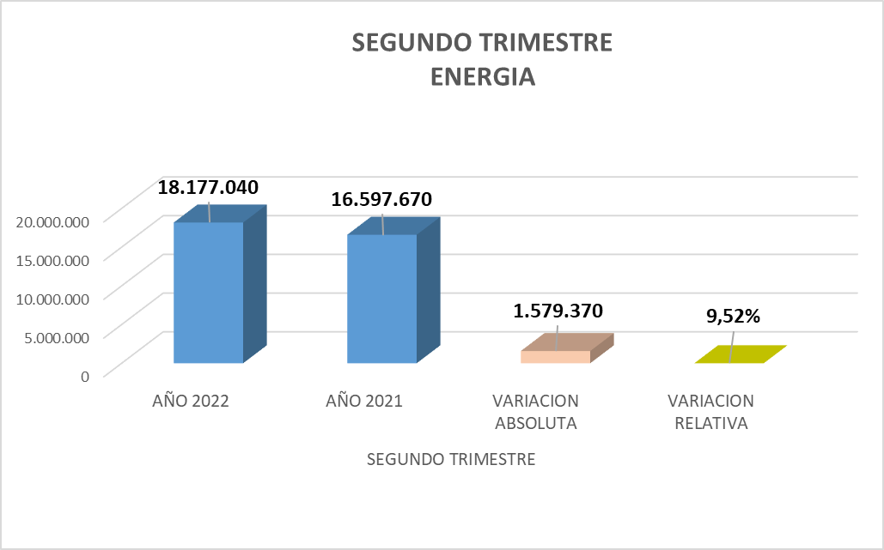

Fuente: reporte SIIF

De los resultados anteriores se puede observar, que la tendencia para el segundo trimestre de la vigencia 2022, está dado al alza, marcando un crecimiento, presentando una variación relativa del **9,52%,** reflejando un incremento en variación absoluta de **$1.579.370**.

Debemos señalar que estas variaciones de crecimiento durante el segundo trimestre de la vigencia 2022, se debió a que para la vigencia 2022, se encuentra mayor número de funcionarios laborando en las oficinas en comparaciones la vigencia 2021.

**ACUEDUCTO ASEO Y ALCANTARILLADO**

De las consultas realizadas se pudo observar en el Sistema Integrado de Información Financiera **SIIF** Nación, para el segundo trimestre de la vigencia 2022, en comparación con la vigencia 2021, se presenta un crecimiento, de igual forma debemos tener en cuenta que este servicio es facturado bimensualmente en la ciudad de Bogotá,

A continuación, las representaciones gráficas del gasto en mención:

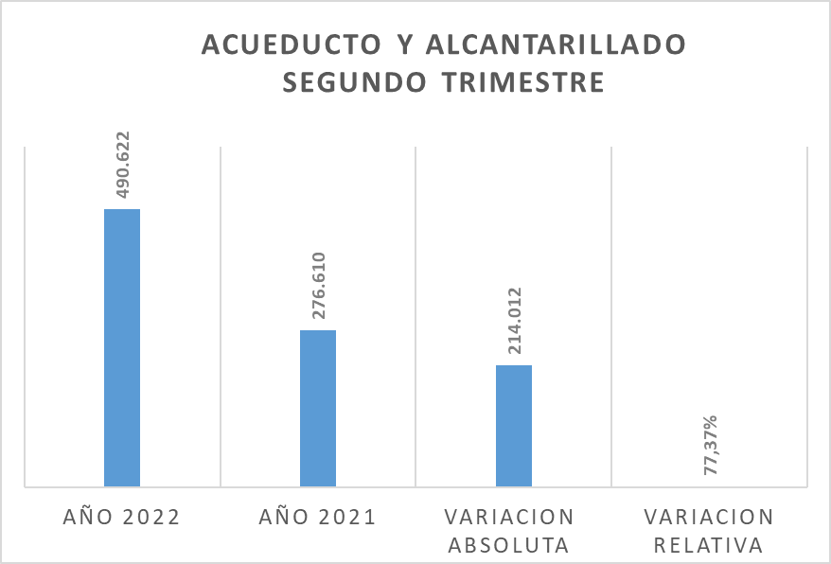

Fuente: reporte SIIF

Así mismo se puede evidenciar que el consumo de acueducto y alcantarillado, se sigue trabajando en el Plan Institucional de Gestión Ambiental (**PIGA**) y las demás estrategias implementadas para la sensibilización de este consumo.

**TELEFONÍA E INTERNET**

Como podemos observar en la gráfica a continuación donde se compara el consumo total del segundo trimestre de ambas vigencias (2021 y 2020), se puede observar que las variaciones y, en resumidas cuentas, podemos decir que el incremento total está marcado por una variación absoluta de **$3.937.692**, y una variación relativa del **31,98%,** como se describió en la gráfica inicial del resumen del consumo de los servicios públicos.

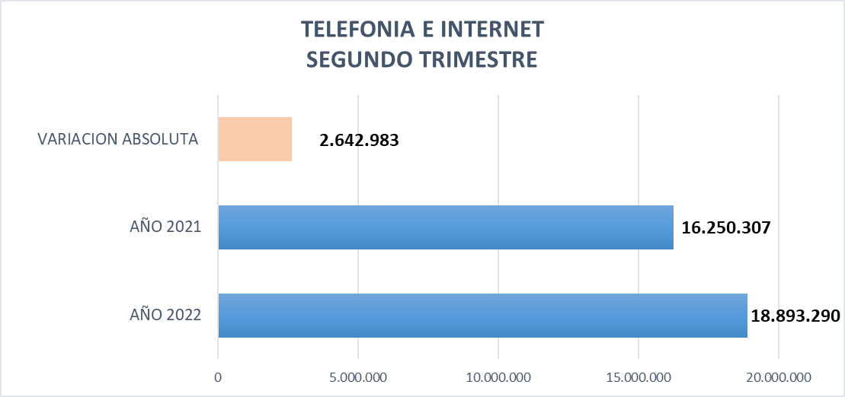

Fuente: reporte SIIF

**ASEO ESPACIO PÚBLICO Y RECOLECCIÓN DE BASURAS**

De las consultas realizadas, se pudo observar en el Sistema Integrado de Información Financiera **SIIF** Nación, para el segundo trimestre de la vigencia 2021, hubo un gasto por este concepto por el valor de **$352.360**, por otro lado, se procedió con la verificación de la información del segundo trimestre de la vigencia 2022, y se puede evidenciar que existe un gasto por **$195.170**, en este orden de ideas podemos observar que existe un decrecimiento del **-44,61%,** es decir una reducción en la variación absoluta de **$157.190.**



Fuente: reporte SIIF

1. **APOYO A LA GESTIÓN PERSONAS NATURALES Y JURÍDICAS**

**RUBRO FUNCIONAMIENTO - PERSONAS NATURALES**

En la tabla informativa a continuación podemos analizar las variaciones de cada trimestre sujeto de análisis, se evidencia que para el segundo trimestre 2022, se realizaron pagos por obligaciones adquiridas por prestación de servicios profesionales de apoyo a la gestión persona natural por un valor de **$431.993.647.**

Ahora bien, para el segundo trimestre de la vigencia 2021, se realizó pagos por obligaciones adquiridas por la modalidad de prestación de servicios profesionales de apoyo a la gestión persona natural por un valor total de $**300.341.029**

En relación a los montos pagados se refleja un crecimiento en la variación relativa del **43,83%** porcentualmente, y una variación absoluta de **$131.652.618**.



Fuente: reporte SIIF

**RUBRO FUNCIONAMIENTO – PERSONAS JURÍDICAS**

Durante los periodos objetos de análisis se evidencia que, para el segundo trimestre de 2022, se realizaron pagos por obligaciones adquiridas de los contratos por la modalidad de prestación de servicios persona jurídica, por un valor total de **$1.044.242.964.**

Ahora bien, para el segundo trimestre de la vigencia 2021, por la modalidad de contratos de prestación de servicios personas jurídicas, se realizaron pagos de los contratos, por un valor total de **$331.574.177.**

Se puede evidenciar que existe un incremento, marcando una variación absoluta de **$712.668.788**, y una variación relativa del **214,93%.**

A continuación, vemos la tabla resumen así:



Fuente: reporte SIIF

Las contrataciones por prestaciones de servicios están basadas en que no se contaba con personal de planta con capacidad para realizar algunas actividades específicas por lo tanto se requirió contratar por medio de la prestación de servicios, acogiéndose a lo estipulado en el decreto 1068 de 2015.

Estas diferencias fueron encontradas en los seguimientos mensuales que realiza la Oficina de Control Interno, por tal motivo se procedió a realizar una indagación más a fondo y se pudo evidenciar que se realizó pago de unas obligaciones con el siguiente concepto:

**Mayo 2022**

*CT 242/2022 Orden de Compra N 84538 RP N 25222, Contratar el servicio de soporte premier Microsoft para la infraestructura tecnológica de la superintendencia de subsidio familiar.*

Factura Electrónica de venta N. MSFT560 del 15/02/2022. Por un valor de **$210.000.000**

**Junio 2022**

Teniendo en cuenta la diferencia presentada, se procedió a realizar una indagación más a fondo y se pudo evidenciar que uno de los motivos del incremento es lo establecido en la *Resolución 0306 de 2022, “Por la cual se ordena la apropiación de los recursos para financiar la realización del proceso de selección a la supersubsidio”*, la cual tiene un costo Doscientos noventa y cuatro millones de pesos (294.000.000)

Con estos dos conceptos podemos evidenciar que se encuadra representado el incrementó, dado que está marcando más del **50%** del gasto total del trimestre.

1. **CANON DE ARRENDAMIENTO DE OFICINAS**

Debemos tener en cuenta que en el mes de enero de la vigencia 2021 y 2022, se realizó pago anticipado por los meses de; febrero, marzo, abril, mayo y junio.

Explicado lo anterior se trae el texto plasmado en el informe de austeridad correspondiente al mes de enero vigencia 2021.

***Vigencia 2022***

**CT 216/2021**: ***Pago anticipado*** *del canon de arrendamiento de oficinas ubicadas en el piso 4 del edificio World Bussines Port- propiedad horizontal ubicado en la Cra. 69 No. 25b-44 en Bogotá para el funcionamiento de la sede de la superintendencia del subsidio familiar y 53 parqueaderos.*

*periodo: Del* ***01 de enero al 30 de junio de 2022****.*

*Según factura de venta FE 451, de fecha 04 de enero de 2022. por un valor de* ***$1.993.256.126***

***Vigencia 2021***

*Por este rubro para el mes de enero de la vigencia 2021, se realizó un pago anticipado por un total de $1.996.505.280, con el siguiente concepto de pago;*

***CT 97/2020*** *RP No 27120 de 2020 y RP No 321 de 2021: Pago anticipado del canon de arrendamiento de oficinas, 2.750 mts2 comprendidos entre los pisos 3, 4 y 7 ubicados en la carrera 69 no. 25b-44 World Bussines Port, debidamente adecuados, con oficinas funcionales y ajustadas a las necesidades de la entidad y* ***53 parqueaderos,*** *para el funcionamiento de la sede de la* ***SUPERINTENDENCIA DEL SUBSIDIO FAMILIAR (SSF)****.*

*Periodo: del* ***01 de enero al 30 de junio de 2021****.*

*Según factura electrónica de venta NS FE - 90 de fecha 04 de enero de 2021.*

1. **PAPELERÍA, ÚTILES DE ESCRITORIO Y OFICINA**

Verificando y tomando como fuente la información registrada en el Sistema Integrado de Información Financiera **SIIF** Nación, se pudo evidenciar según los conceptos de pago que reposa en el sistema para el segundo trimestre de la vigencia 2021, se presentaron unos gastos por este rubro por un valor de **$2.599.285**, ahora bien, revisando el segundo trimestre de la vigencia 2022, podemos evidenciar que no existe gasto por este rubro.

1. **BIENESTAR, CLIMA Y CULTURA ORGANIZACIONAL**



Fuente: reporte SIIF

Durante el mes de abril, mayo y junio, de la vigencia 2021 y 2020, se siguió trabajando por el bienestar de los funcionarios y contratistas, con la ejecución de los planes de bienestar, incentivos institucionales, clima y cultura organizacional para la **SUPERINTENDENCIA DEL SUBSIDIO FAMILIAR** **(SSF).**

Por lo tanto, podemos evidenciar que para el segundo trimestre de la vigencia 2022, figura un gasto registrado en el Sistema Integrado de Información Financiera **SIIF** Nación, por un valor de **$79.494.781**, y para el segundo trimestre de la vigencia 2021, el gasto fue por **$94.421.335,** reflejándose así, una reducción del gasto en **$14.926.335**, lo que significa una disminución del **-15,81%**,

Los siguientes fueron los conceptos de pagos:

**Junio Vigencia 2022**

*CT 232/2022 RP 24522, Contratar la prestación de servicios para apoyar el diseño e implementación de las estrategias de las rutas de la dimensión del talento humano (programas de bienestar, incentivos institucionales, clima y cultura organizacional) en el marco de MIPG versión 4, para la superintendencia del subsidio familiar vigencia 2022.*

* Primer pago: Realización de la actividad viernes de la super correspondiente al mes de abril, de conformidad con el artículo 15 del acuerdo colectivo.

Factura electrónica de venta N EVC4719 del 18/05/2022.

* Segundo pago: Realización de la actividad viernes de la super correspondiente al mes de febrero y marzo, de conformidad con el artículo 15 del acuerdo colectivo.

Factura electrónica de venta N EVC4724 del 19/05/2022.

* Cuarto pago: Preparación y desarrollo de competencias en el uso de herramientas digitales para las secretarias (os), auxiliares administrativos y conductores realizada el 29/04/2022.

Factura electrónica de venta N EVC4726 del 19/05/2022.

* Sexto pago: Realización del día de la familia 21 de mayo en Cafam melgar. Factura electrónica de venta N EVC4827 del 1/06/2022.
* Séptimo pago: Entrega de boletas cine y combo de alimentación para los hijos de los funcionarios, para disfrutar de una jornada de la niñez y la recreación.

Factura electrónica de venta N EVC4819 del 1/06/2022.

* Octavo pago: Realización del viernes de la super, actividad virtual correspondiente al mayo.

Factura electrónica de venta N EVC4837 del 2/06/2022.

**Junio Vigencia 2021**

CT 140/2021 RP 27721: C*ontratar la prestación de servicios para apoyar el diseño e implementación de las estrategias de las rutas de la dimensión del talento humano (programas de bienestar, incentivos institucionales, clima y cultura organizacional) en el marco de MIPG versión 3 para la superintendencia del subsidio familiar vigencia 2021*.

* Actividad: clases grupales y pausas activas realizadas en el mes de mayo de 2021. (Pago 1)
* Actividad: código de integridad el poder de la claridad realizada en mayo de 2021. (Pago 2)
* Actividad: experiencias interactivas online realizada en mayo de 2021. (Pago 3)
* Actividad: desarrollo competencias secretas online realizada en mayo de 2021. (Pago 4)
* Actividad: coaching individual, viernes de la super online realizadas en mayo 2021. (Pago 5)
* Actividad: ruta de crecimiento fortalecimiento de liderazgo institucional online realizada en mayo 2021. (Pago 6)

1. **MAQUINARIA DE OFICINA**

Verificando y tomando como fuente la información registrada en el Sistema Integrado de Información Financiera **SIIF** Nación, se pudo observar que para el segundo trimestre de la vigencia 2022 y 2021, no se presentó movimientos en el gasto.

1. **AUSTERIDAD EN EVENTOS Y REGALOS CORPORATIVOS**

La **SUPERINTENDENCIA DEL SUBSIDIO FAMILIAR** es consciente de que está prohibida la realización de recepciones, fiestas, agasajos o conmemoraciones con cargo a los recursos del Tesoro Público.

No se financian regalos corporativos ni artículos promocionales o de mercadeo por parte de esta Superintendencia.

Por lo anterior se puede decir que no se evidencio gasto alguno por estos conceptos durante el segundo trimestre de las vigencias 2021 y 2020.

1. **SUSCRIPCIÓN A PERIÓDICOS Y REVISTAS, PUBLICACIONES Y BASES DE DATOS**, **EVENTOS, PUBLICIDAD y CAPACITACIONES.**

Se puede evidenciar que durante el segundo trimestre de las vigencias 2021 y 2020 no se presentaron gastos y/o movimientos en los rubros presupuestales por estos conceptos.

1. **IMPUESTOS.**

De los datos recolectados, en el Sistema Integrado de Información Financiera **SIIF** Nación, se puede observar que, para el segundo trimestre de la vigencia 2021, figura un pago total por obligaciones adquirida de este concepto por valor de **$12.339.000**, y para el segundo trimestre de la vigencia 2022, se pudo evidenciar que la obligación y pagos correspondiente fue por un valor de **$402.000**.

A continuación, los conceptos de pagos por la vigencia 2021:

**Vigencia 2021:**

Pago impuesto predial del predio ubicado en la calle 45a N° 9 - 46, matrícula inmobiliaria 050C01484188, propiedad de la Superintendencia del Subsidio Familiar año gravable 2021. N° referencia recaudó 21019877560,

Factura N 2021301040112223532.

Pago impuesto de vehículos de los cinco (5) vehículos placas:

OJY 033-

ODS 812-

ODS 811-

OCJ 882-

OBG 380, y

una (1) motocicleta placa **BVG 69** de propiedad de la superintendencia. año gravable 2021

Número formulario número: 2021303010005501225, 2021303010005501447, 2021303010005501572, 2021303010005502327, 2021303010005502477 y 2021303010005502904

1. **ESQUEMA DE SEGURIDAD**

Aunar esfuerzos técnicos, logísticos, administrativos y financieros entre la SSF y la unidad nacional de protección que permita ejercer la adecuada protección de la vida e integridad del señor superintendente, implementando el esquema de seguridad de seguridad.

Durante el segundo trimestre de la vigencia 2022, se obligaron recursos por **$47.312.342**, para cubrir el servicio de seguridad del esquema de seguridad.

**RUBRO INVERSIÓN**

1. **APOYO A LA GESTIÓN PERSONAS NATURALES Y JURÍDICAS**

**RUBRO INVERSIÓN – PERSONAS NATURALES.**

Analizamos el presupuesto del rubro de **Inversión**, se observa que para el segundo trimestre de la vigencia 2022, se efectuaron pagos por obligaciones adquiridas por la modalidad de prestación de servicios como persona natural, por un valor de **$4.535.024.520**.

Ahora por otro lado analizando la información del segundo trimestre de la vigencia 2021, podemos evidenciar que para dicho trimestre se realizó pagos por obligaciones adquiridas por la modalidad de prestación de servicios como persona natural, por un valor total de **$$2.028.503.596**.

Por la información recolectada y plasmada en este informe, podemos evidenciar que para el segundo trimestre de la vigencia 2022, hubo un crecimiento dejando un aumento en el gasto por el valor absolutas de **$2.506.520.924**, es decir un aumento del **123,57%.**



Fuente: reporte SIIF

**RUBRO INVERSIÓN – PERSONAS JURÍDICAS**

Verificando y tomando como fuente la información registrada en el Sistema Integrado de Información Financiera **SIIF** Nación, se pudo observar que, para el segundo trimestre de la vigencia 2022, se presentó pagos por obligaciones adquiridas por la modalidad de prestación de servicios como persona jurídica, por un valor de **$270.152.462.**

Por otro lado, para el segundo trimestre de la vigencia 2021, se puede observar que se realizaron pagos por obligación en la contratación por prestación de servicios como persona jurídica, dejando un gasto total de **$133.616.734.**

Por la información recolectada y plasmada en este informe, podemos evidenciar que para el segundo trimestre de la vigencia 2022, hubo un crecimiento dejando un aumento en el gasto en valores absolutas de **$136.535.728**, es decir un aumento del **102,18.**



Fuente: reporte SIIF

**17) TIQUETES AÉREOS (RUBRO INVERSIÓN)**

**TIQUETES AÉREOS:**

*Con respecto al tema y acogiéndose al**artículo 81 de la Ley 1940 de noviembre de 2018, se deberá reducir comisiones de servicio, estudio o capacitación al interior y al exterior en por lo menos el 20% respecto del año anterior.*

*En atención a lo previsto en el artículo 81 de la Ley 1940 de 2018, el cual indica: “Se deberá justificar la necesidad de los gastos viaje y viáticos, los cuales sólo serán en clase económica, excepto los señalados en el artículo 2.2.5.5.28 del Decreto 1083 de 2015”, se presenta lo obligado por este concepto, así:*



Fuente: reporte SIIF

Para el segundo trimestre de 2022, los gastos de tiquetes aéreos fueron por un valor de **$51.296.689**, en comparación del mismo periodo del segundo trimestre de 2021, podemos ver que se realizó un gasto por el valor de **$2.893.010.**

Podemos evidenciar que hubo un incremento considerable en el gasto por el rubro de inversión.

**COMISIÓN; VIÁTICOS O GASTO DE TRANSPORTE:**

*Los gastos de viajes se autorizan siguiendo las directrices que fija el artículo 2.8.4.2.3 del Decreto 1068 de 2015, y tomando en consideración que los viáticos están destinados a proporcionarle al empleado, manutención y alojamiento, necesarios para garantizar la comisión de servicios.*



Para el segundo trimestre de 2022, los gastos de viáticos y/o transporte fueron por un valor de **$68.044.622**, en comparación del segundo trimestre de la vigencia 2021, en donde el gasto estuvo por el valor de **$4.141.505**.

Igual que el concepto anterior, podemos evidenciar que el incremento por viáticos por el presupuesto de inversión estuvo alto considerablemente.

De otra parte, y con el propósito de hacer prevalecer los principios de economía y eficiencia de la Administración Pública, optimizar los recursos asignados para la presente vigencia y atender las metas del Plan de Austeridad en el marco de lo establecido en *la Directiva Presidencial No. 09 de 2018, Decreto 371 2021 (08 abril)*, por el cual se establece el *Plan de Austeridad del Gasto Público*, la **SUPERINTENDENCIA DEL SUBSIDIO FAMILIAR (SSF)**, estableció medidas en esta materia relacionadas con la solicitud de comisiones de servicios o desplazamientos, reconocimientos de viáticos y gastos de viajes o manutención y compra de tiquetes aéreos Circular Interna No. 2015-00004.

1. **BIENESTAR, CLIMA Y CULTURA ORGANIZACIONAL**

**(RUBRO INVERSIÓN)**

En esta ocasión se evidencia que por el rubro de inversión se hizo uso de un presupuesto para continuar el segundo trimestre de la vigencia 2022 y 2021, trabajando por el bienestar de los funcionarios y contratistas, con la ejecución de los planes de bienestar, incentivos institucionales, clima y cultura organizacional para la **SUPERINTENDENCIA DEL SUBSIDIO FAMILIAR** **(SSF).**

Por lo tanto, podemos evidenciar que para el segundo trimestre de la vigencia 2022, figura unos registros contables en el Sistema Integrado de Información Financiera **SIIF** Nación, por el rubro de inversión se puede evidenciar que para este trimestre existió un gasto por **$93.753.508.**

Ahora bien, podemos evidenciar que para el segundo trimestre de la vigencia 2021, figura unos registros contables en el Sistema Integrado de Información Financiera **SIIF** Nación, por el rubro de inversión se puede evidenciar que para este trimestre existió un gasto por **$30.697.232.**

A continuación, relacionamos los nombres de cada tercero a los que le fue girado dichos pagos con su respectivo concepto de pago:

**JUNIO 2022: CT 232/2022 RP 24522:**

* *Pago Numero 5: Realización del taller de lideres de forma virtual realizada el 19/04/2022.*

*Factura electrónica de venta N EVC4727 del 19/05/2022.*

* *Pago Numero 9: Realización de la actividad de clima y cultura organizacional denominada super team cooking durante el mes de mayo.*

*Factura electrónica de venta N EVC4864 DEL 6/06/2022.*

**JUNIO 2021: CT 140/2021 RP 27721:**

* CT 140/2021 RP 27721: c*ontratar la prestación de servicios para apoyar el diseño e implementación de las estrategias de las rutas de la dimensión del talento humano (programas de bienestar, incentivos institucionales, clima y cultura organizacional) en el marco de MIPG versión 3 para la superintendencia del subsidio familiar vigencia 2021*.
* Actividad ruta de crecimiento fortalecimiento de liderazgo institucional y equipos de trabajo online realizada en mayo 2021. (Pago N 7)
* Actividad: ruta de la felicidad coaching para el crecimiento individual realizada en mayo 2021. (Pago N 8)
* Actividad conferencia liderazgo femenino. (Pago N 9)

**CONCLUSIONES Y RECOMENDACIONES GENERALES**

**CONCLUSIONES**

La entidad ha venido mejorando la Gestión Administrativa en cuanto al uso racional y eficiente de los diferentes recursos y la cultura ambiental, toda vez que efectúa periódicamente acciones de mejora para analizar, socializar, culturizar y cambiar las metas de manera periódica, permitiendo seguir disminuyendo en el uso de cada uno de los servicios revisados, sin embargo, es importante tener en cuenta el análisis de cada uno de los ítems en este informe para aplicar los controles necesarios que permitan que la **SUPERINTENDENCIA DEL SUBSIDIO FAMILIAR** **(SSF)** sea una entidad austera, eficiente y eficaz.

De conformidad con lo dispuesto en la Directiva Presidencial No.02 del 12 de marzo y Decreto No.457 del 22 de marzo de 2020 expedido por el Presidente de la República, así como las medidas internas mediante Circulares expedidas por la Secretaria General de la Superintendencia del Subsidio Familiar, relativas al cuidado preventivo que corresponde a los funcionarios y contratistas y medidas de confinamiento y aislamiento preventivo, con el propósito de garantizar la prestación del servicio público en colaboración con las TICs se implementó el trabajo en alternancia (casa y oficina) de todos los servidores públicos, teniendo en cuenta las funciones y actividades que desarrollan, para la operación normal de la Entidad. Por otro lado, a los servidores públicos que necesitaban trabajar y cuentan con permiso para ingresar al aplicativo SIIF Nación II, se les dio acceso remoto desde el domicilio de cada usuario, así como la asignación de algunos equipos con acceso remoto, los cuales cuentan con las respectivas configuraciones de acceso para los diferente aplicativos.

Es conveniente citar que no se evidenciaron riesgos de afectación o pérdida de los recursos públicos y/o de bienes o intereses patrimoniales de naturaleza pública (Decreto 403 de 2020 art. 62).

**RECOMENDACIONES**

* Se recomienda seguir en la búsqueda del cumplimiento con las disposiciones del Plan de Austeridad del Gasto Público, establecidas en los artículos 81 de la Ley 1940 de 2018 y demás normatividad sobre la materia.
* Durante el período analizado no se observaron aspectos que afecten el cumplimiento de la normatividad en materia de austeridad en el gasto público para la **SUPERINTENDENCIA DE SUBSIDIO FAMILIAR (SSF)** en el periodo evaluado, tampoco se evidenciaron diferencias en cuanto a los reportes de datos de consumo y cifras de valores pagados.
* Se recomienda seguir con programas de la política de cero papel, utilizando las herramientas de revisiones electrónicas, fortaleciendo los sistemas de información.

**Nota**: Las recomendaciones presentadas por la Oficina de Control Interno en sus informes tienen como fin último la mejora de los procesos o aspectos respectivos, por lo que se espera sean consideradas por los responsables, como una herramienta que contribuye en la realización de los ajustes, correcciones o mejoras a que haya lugar de manera oportuna, y previa a posibles pronunciamientos de parte de organismos externos de control.

Atentamente,

________________________________________

**JOSE WILLIAM CASALLAS FANDIÑO**

Jefe Oficina de Control Interno

Proyectó: Edison José Rivera Corena

Revisó: Jose William Casallas Fandiño.